INSTRUCTIVO DISTANCIAMIENTO SOCIAL

- Descripción:
La Organización Mundial de la Salud (OMS) pide utilizar el término "distancia física" y no "distancia social" para referirse al aislamiento recomendado entre personas por la pandemia de coronavirus, ya que el segundo se puede percibir como una desconexión de los seres queridos.
La OMS hace esta aclaración porque afirma querer que las personas se mantengan socialmente conectadas.
El distanciamiento físico es una medida de mitigación comunitaria frecuentemente utilizada en pandemias o en el contexto de alerta sanitaria. El cual corresponde a la disminución del contacto físico entre personas en cualquier situación.
- ¿Qué distancia se debe tener entre personas?
Mantenga al menos 1 metro de distancia entre usted y las demás personas, particularmente aquellas que tosan, estornuden y tengan fiebre.
Respetar las demarcaciones que se encuentran disponibles en el piso para cumplir con el distanciamiento mínimo de 1 metro.
¿Por qué? Cuando alguien con una enfermedad respiratoria, como la infección por el SARS-CoV-2, que produce la enfermedad COVID-19, tose o estornuda, proyecta pequeñas gotículas y aerosoles que contienen el virus. Si se encuentra demasiado cerca, puede inhalar el virus y contagiarse la enfermedad.
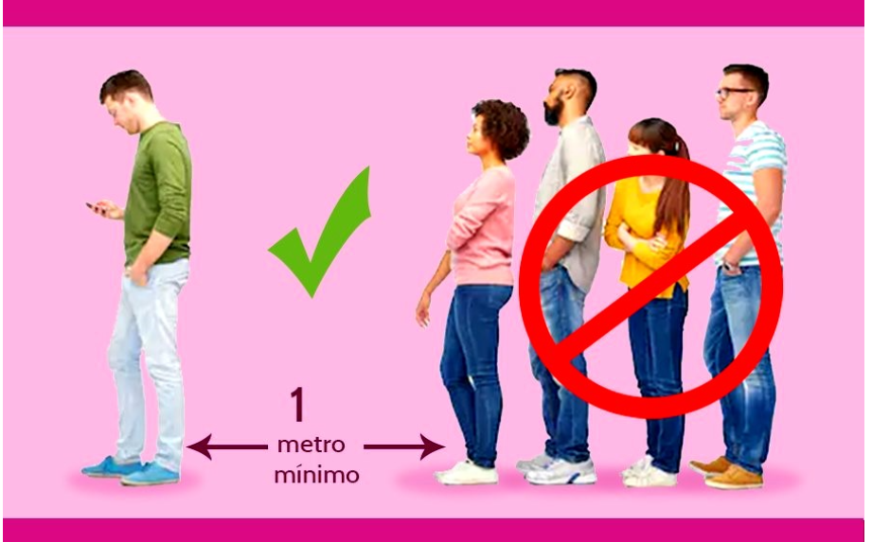
Es por esto que el colegio ha señalizado a nivel de piso la distancia de separación de mínimo un metro en todos aquellos lugares donde se podrían producir filas de alumnos y/o trabajadores.
- Exceptuase de lo dispuesto precedentemente a:

- Las personas que se encuentren en un medio de transporte.
- Las personas que, por la naturaleza de las actividades laborales que realizan, no puedan cumplir con esta medida durante el ejercicio de sus labores.
- Las personas que realicen actividades que, por su naturaleza, no se puedan realizar con la distancia señalada.
- Las personas entre las cuales exista una separación física (micas de acrílico) que impida el contacto directo entre ellas.
- Las personas que se encuentran en una sala de clases en un establecimiento educacional, las que se regirán por la regulación complementaria dictada al efecto.

- Referencias

- Ord: B51 N°269, del 19/01/2022 “Actualización de definición de casos sospechoso, confirmado, probable, personas en alerta Covid-19 y contacto estrecho de brotes confirmados y priorizados; periodos de aislamiento; para vigilancia epidemiológica ante pandemia de Covid-19.
- Resolución 43 exenta Dispone medidas sanitarias que indica por brote de covid-19 y establece nuevo plan "paso a paso" Ministerio de salud; Subsecretaría de salud pública Fecha Publicación: 15-ENE-2021.
- https://www.who.int/es/emergencies/diseases/novel-coronavirus-2019/advice-for-public

